移师新馆|CZFE第15届郑州国际消防展/应急展2024年5月16日移师“亚洲第二大展馆”郑州航空港新展馆举办
展会基本信息
CZFE2024中国（郑州）国际消防安全与应急产业博览会
展会时间：2024年5月16-18日
展会地点：郑州航空港中原国际会展中心（新馆）
指导单位：河南省住房和城乡建设厅(拟邀)
主办单位：河南省消防协会
河南省建设工程消防协会
中国民族建筑研究会安全防火专委会
承办单位：威博会展服务有限公司
联合推广：中消安全产业助推平台
（助推中国安全产业全球化）
大会官网：www.czwb119.com
展会介绍
【郑州航空港.中原国际会展中心】
CZFE2024第15届中国（郑州）国际消防安全及应急产业博览会，2024年5月16-18日将移师至“亚洲第二大展馆”郑州中原国际会展中心（航空港馆）隆重举行，展览规模20000㎡、500家展商、共设1200个展位。
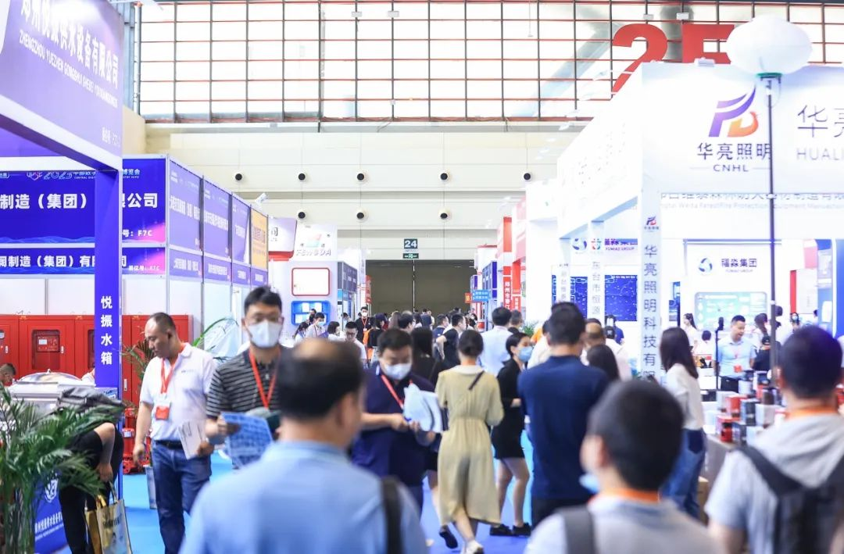
CZFE2024第15届郑州国际消防展/应急展由威博会展始于2010年，已连续成功举办十四届，累计服务国内外展商达4000家，展览总面积累计超过33万㎡、累计专业买家与观众数据50万条，十四年来通过CZFE郑州消防展/应急展达成交易并成为合作伙伴的有1000多家。现已发展为中部举办时间最长、消防应急产品最全、规模最大的消防应急科技产品采购盛会。
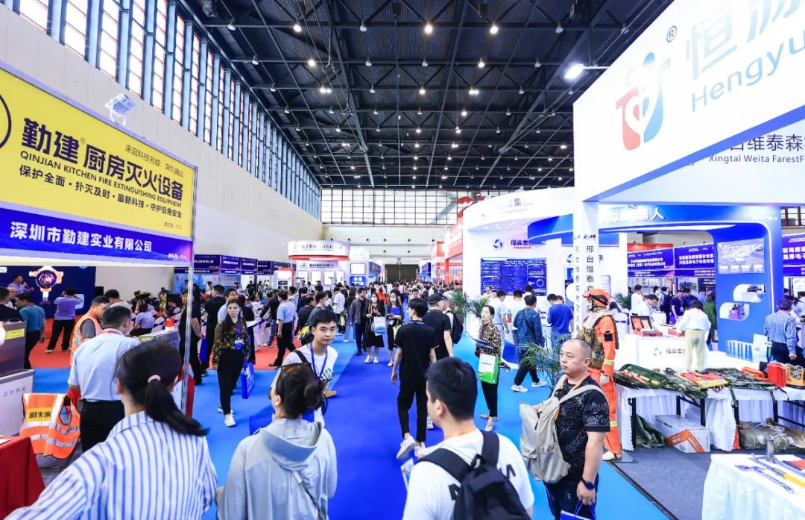
展会举办背景
党的二十大报告指出，国家安全是社会稳定的前提。消防安全工作是国民经济和社会发展的重要组成部分，是发展社会主义市场经济的重要保障，而做好建设工程消防安全的意义则体现在预防和减少火灾事故的发生。“十四五”时期，经济社会发展对消防安全提出新的更高要求，这将为消防安全事业全面发展创造了有利条件和重大契机。
当前，正是处于战略叠加的机遇期，为消防事业改革发展带来前所未有的历史机遇。站在消防行业的历史高点，将开启第二个百年奋斗目标新征程。为顺应新时代要求的火灾防范治理新路，大力推广建筑防火、应急（消防）产品与智慧应急系统新方案、新产品、新技术的应用，由河南省住建厅指导(拟邀)、河南省建设工程消防协会、河南省消防协会、中国民族建筑研究院安全防火专委会联合主办，威博会展服务有限公司组织承办的CZFE第15届郑州国际消防展暨中部建筑防火科技创新发展大会将于2024年5月16-18日在郑州航空港中原国际会展中心（新馆）隆重举行。
新展馆 新起点 新机遇， 展会全面升级，2024CZFE展会现场举办10余场行业发展高峰论坛，利用庞大的参观买家数据库，为参展企业提供“一对一”买家邀约，采购团体安排大巴车免费接送，举办采购对接会，助力展商达成交易。
展会亮点
▲ 全国唯一一个设立市/县级观众组织联络站的展会；
▲ 展会连续成功举办十四届，积累庞大的买家数据库；
▲ 连续两年荣获中国会展品牌大奖“年度区域最具影响力”会展品牌
▲ 通过CZFE郑州国际消防展，您将有机会结识更多潜在客户并快速打开中部市场，走向全国；
▲ 专业的客服团队在展会后期进行一对一的专业观众邀请；
▲ 博览会开幕式与嘉宾巡馆活动；
▲ "为展商达成交易是我们的使命和责任"，CZFE2024除了与多家行业媒体、各大网站、新闻头条、抖音、视频号等自媒体的深度合作外还在河南省内18个地市省外部分地区设立CZFE郑州消防应急展《参观观众联络中心》站， 届时将由各地站长统一组织观展。同时启用各地大巴车观展团组团参观形式。
展览范围
火灾探测报警系统类:智能烟感火灾探测报警器、智能燃气探测报警器、消防自动报警系统、无线火灾报警控制器、无线火灾声光报警器、 无线手动火灾报警按钮、漏电火灾报警、应急/消防电源等；
家用消防与应急产品类：家用消防自动报警类、家庭用小型灭火器、车载灭火器、家庭应急包、防火毯、防毒面具、逃生绳和强光手电、 家庭用智能消防解决方案等；
自动灭火设备类:自动喷水灭火系统、气体灭火、气溶胶灭火系统、干粉灭火系统等技术和产品；
智慧消防应急照明和疏散指示系统：安全出口指示灯、疏散灯、应急灯、双向疏散指示灯、双头消防应急指示疏散灯、安全指示标识灯等
数字消防 智慧消防类:城市消防远程监控系统、消防物联网一站式解决方案、企业消防联网等
消防器材产品类:各类灭火器、消火栓系统、破拆工具、消防水带、消防警示标志等产品；
建筑防火类:防火材料、防火板、防火隔墙、防火门窗、防火线缆、防火卷帘、防火贮物箱、防火隔热玻璃、防火涂料、防火封堵材料、有机防火堵料、无机防火堵料及阻火包、防火建材检测技术等
新型防火阻燃类：阻燃工程塑料、阻燃管材、阻燃复合材料、阻燃涂料、阻燃油漆、阻燃镀层材料、阻燃贴面材料等
防火/耐火门窗类：铝制耐、防火门窗、钢制耐/防火门窗、塑钢耐/防火门窗、耐火玻璃门窗、防火卷帘门窗；防火/耐火玻璃:建筑用耐/防火玻璃、挡烟垂壁、防火玻璃隔断、防火玻璃门、单片非隔热型耐/防火玻璃、水晶硅耐/防火玻璃、纳米硅耐/防火玻璃、非隔热防火玻璃、复合隔热型耐/防火玻璃
消防管件铸造类:消防沟槽管件与阀门类、各类消防泵、消防管件、衬塑管件、涂塑管件、沟槽管件等
应急救援类:空气呼吸器、个人防护用品、救生器材、生命探测仪、救援车辆、破拆工具等；
消防装备类:消防车辆、个人防护装备、抢险救援器材、呼吸器、消防炮、缓降设备等产品；
消防无人机、机器人:无人机火灾侦查；消防无人机、机器人等先进消防科技产品
防汛排涝装备：移动防汛柴油机水泵机组、排水抢险泵车、防汛移动泵车、防洪泵、大流量移动式抽水泵车、便携式汽油泵、自吸排污抽水泵车等
劳动保护用品：安全帽、防护鞋、防护手套、防护服、安全绳、防坠网、防护眼镜等
收费标准
豪华展位：
规格 3mx3m 9800元/个
（双开口展位加收1000元/个）
展位配置：三面围板(展位高度3.5m)、企业楣板、220v5A插座一个、两盏射灯、一桌两椅
特装展位：36平米起租 980元/㎡
展位说明：特装展位（净空地）不提供任何展具设施，由展商自行布置及搭建；展馆收取的特装管理费、电费由展商或其搭建商自理。
早鸟优惠说明：
如您确定参展，请及时联络，以便优先安排展位。
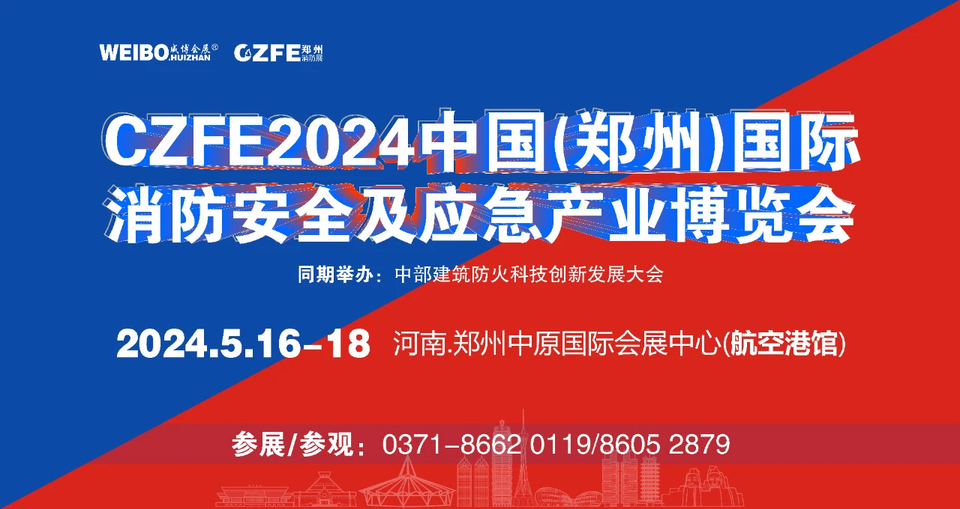
威博会展服务有限公司
CZFE2024郑州国际消防展/应急展组委会
展位预定：132 9815 3119 156 0392 8911张雪
电子邮箱：2058516002@qq.com
展会地址：郑州航空港经济综合试验区（迎宾大道与滨河东路交叉口东南角）河南.郑州中原国际会展中心（航空港）

